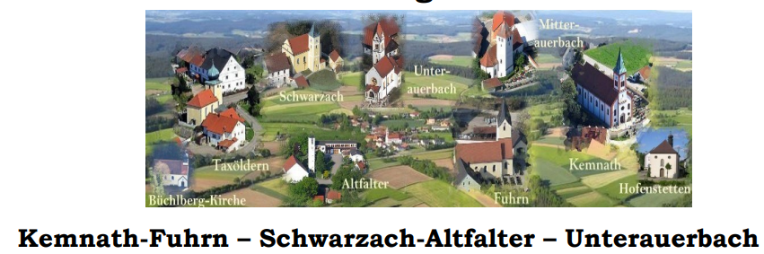
Intentionen für die Pfarreiengemeinschaft

Bitte um das Gebet der Gemeinde in persönlichen Anliegen
bei der Heiligen Messe:

Name des Bittstellers ______________________________________________________

Adresse __________________________________________________________________

Wohnort __________________________________________________________________

Telefon-Nummer ________________________________________________________

Kirche (Ort und Patronat) ___________________________________________________

Intentionen

Anna Musterfrau f. + Eltern, Sonntag (einschl. VAM)/Werktag, evtl. Termin (ca.)

Ich bin damit einverstanden, dass die obigen Intentionen im Pfarrbrief und auf der Homepage der Pfarreiengemeinschaft veröffentlicht werden.

_________________________________________________________
Ort Datum Unterschrift

